تقرير مفصل عن الصادرات الصناعية وواردات الآلات والمعدات الصناعية خلال شهر حزيران 2013

أعدت مصلحة المعلومات الصناعية في وزارة الصناعة تقريراً مفصلاً عن الصادرات الصناعية وواردات الآلات والمعدات الصناعية عن شهر حزيران 2013.

مع الإشارة الى ان مجموع قيمة الصادرات الصناعية اللبنانية خلال الاشهر الستة الاولى من العام 2013 بلغ مليار و744 مليون دولار أميركي (د.أ.) مقابل مليار و539 مليون د.أ. خلال الفترة عينها من العام 2012 ومليار و620 مليون د.أ. خلال الفترة عينها من العام 2011 أي بارتفاع ونسبته 13.3٪ مقارنةً مع العام 2012 و7.7٪ مقارنةً مع العام 2011. (جدول رقم 1 و11)

من جهة أخرى، بلغ مجموع قيمة الواردات من الآلات والمعدات الصناعية خلال الاشهر الستة الاولى من العام 2013 نحو 166 مليون د.أ. مقابل 145.1 مليون د.أ. خلال الفترة عينها من العام 2012 أي بارتفاع ونسبته 14.4٪. (جدول رقم 17و18)

تقرير مفصل عن الصادرات الصناعية وواردات الآلات والمعدات الصناعية خلال شهر حزيران من العام 2013

- الصادرات الصناعية خلال شهر حزيران 2013
بلغ مجموع الصادرات الصناعية في حزيران 2013 ما قيمته 284.1 مليون د.أ. (255.1 مليون د.أ. دون المازوت) مقابل 252.9 مليون د.أ. في حزيران 2012 و303.2 مليون د.أ. في حزيران 2011 أي بارتفاع وقيمته 31 مليون د.أ. ونسبته 12.3٪ مقارنةً مع حزيران 2012 وانخفاض وقيمته 19 مليون د.أ. ونسبته 6.3٪ مقارنةً مع حزيران 2011. (جدول رقم 1 ورسم بياني رقم 1)

- 1 أهم المنتجات المُصدَّرة
إحتلت صادرات الآلات والاجهزة والمعدات الكهربائية خلال هذا الشهر المرتبة الأولى، إذ بلغت قيمتها 44.4 مليون د.أ. وتصدر العراق لائحة البلدان المستوردة لهذا المنتج إذ استورد ما قيمته 8.5 مليون د.أ.، تليها صادرات المعادن العادية ومصنوعاتها بقيمة 43.4 مليون د.أ.، واحتلت تركيا صدارة الدول المستوردة لهذا المنتج بقيمة 10.2 مليون د.أ.، ثم منتجات صناعة الاغذية بقيمة 43.1 مليون د.أ. وتصدرت المملكة العربية السعودية لائحة البلدان المستوردة لهذا المنتج إذ استوردت ما قيمته 8.8 مليون د.أ. ومنتجات الصناعات الكيماوية بقيمة 36.5 مليون د.أ. والمنتجات المعدنية بقيمة 36.1 مليون د.أ. (جدول رقم 2، 6، 8 ولمزيد من التفاصيل جدول رقم 15 و16)

1-2 المنتجات التي ارتفعت قيم صادراتها
سجلت الإحصاءات ارتفاعاً ملحوظاً للصادرات من المنتجات التالية:

1-2-1 المنتجات المعدنية ارتفعت قيمتها من 7.4 مليون د.أ. خلال حزيران 2012 الى 36.1 مليون د.أ. خلال حزيران 2013 (جدول رقم 2 ورسم بياني رقم 2). ارتفعت صادرات هذا المنتج الى سوريا مما ادى الى الارتفاع الاجمالي والبالغ حوالي 28.6 مليون د.أ. (جدول رقم 3 و4). مع الاشارة الى ان الحجم الاكبر لهذه الصادرات والبالغ حوالي 29 مليون د.أ. هو من مادة المازوت.

1-2-2 المعادن العادية ومصنوعاتها ارتفعت قيمتها من 31.9 مليون د.أ. خلال حزيران 2012 الى 43.4 مليون د.أ. خلال حزيران 2013 (جدول رقم 2 ورسم بياني رقم 2). ارتفعت صادرات هذا المنتج الى كل من جمهورية كوريا وتركيا مما ادى الى الارتفاع الاجمالي والبالغ حوالي 11.5 مليون د.أ. (جدول رقم 5 و6)

1-2-3 منتجات صناعة الاغذية ارتفعت قيمتها من 38.6 مليون د.أ. خلال حزيران 2012 الى 43.1 مليون د.أ. خلال حزيران 2013 (جدول رقم 2 ورسم بياني رقم 2). ارتفعت صادرات هذا المنتج الى كل من المملكة العربية السعودية والعراق مما ادى الى الارتفاع الاجمالي والبالغ حوالي 4.4 مليون د.أ. (جدول رقم 7 و8)

  - المنتجات التي انخفضت قيم صادراتها
سجلت الإحصاءات انخفاضاً ملحوظاً للصادرات من المنتجات التالية:

1-3-1 اللؤلؤ والأحجار الكريمة والمعادن الثمينة (دون الماس الخام وسبائك الذهب والفضة بشكلها الخامي) انخفضت قيمتها من 23.4 مليون د.أ. خلال حزيران 2012 الى 15 مليون د.أ. خلال حزيران 2013 (جدول رقم 2 ورسم بياني رقم 2). ارتفعت صادرات هذا المنتج الى كل من المانيا والاردن فيما انخفضت هذه الصادرات الى كل من الامارات العربية المتحدة وبلجيكا مما ادى الى الانخفاض الاجمالي والبالغ حوالي 8.4 مليون د.أ. (جدول رقم 9 و10)

  - السوق الرئيسية للصادرات
1-4-1 السوق الرئيسية للصادرات بحسب تكتلات الدول
شكلت الدول العربية خلال هذا الشهر السوق الرئيسية للصادرات الصناعية اللبنانية، فقد بلغت قيمة الصادرات إليها 164.7 مليون د.أ. أي ما نسبته 58٪ من مجموع الصادرات الصناعية بينما احتلت الدول الآسيوية الغير عربية المرتبة الثانية اذ استوردت ما نسبته 15.5٪ ومن ثم الدول الافريقية الغير عربية في المرتبة الثالثة بما نسبته 12.2٪ تليها الدول الاوروبية بما نسبته 11.1٪. ومن أبرز المنتجات المصدَّرة الى الدول العربية: المنتجات المعدنية بقيمة 33 مليون د.أ.، منتجات صناعة الاغذية بقيمة 27.6 مليون د.أ.، الآلات والاجهزة والمعدات الكهربائية بقيمة 24.6 مليون د.أ. ومنتجات الصناعات الكيماوية بقيمة 21 مليون د.أ. (جدول رقم 12).

1-4-2 السوق الرئيسية للصادرات بحسب الدول
بالنسبة للدول المستوردة للمنتجات الصناعية اللبنانية فقد تصدرت سوريا لائحة هذه الدول حيث بلغت قيمة الصادرات إليها خلال هذا الشهر 43 مليون د.أ. أي ما يوازي 15.1٪ من القيمة الإجمالية للصادرات الصناعية، مع الاشارة الى ان الحجم الاكبر للصادرات الى سوريا والبالغ حوالي 27.6 مليون د.أ. هو من مادة المازوت، واحتلت المملكة العربية السعودية المرتبة الثانية حيث بلغت قيمة الصادرات إليها 33.1 مليون د.أ. أي ما يوازي 11.6٪ تليها الامارات العربية المتحدة حيث بلغت قيمة الصادرات إليها خلال هذا الشهر 25 مليون د.أ. أي ما يوازي 8.8٪. (جدول رقم 13)

وقد تم خلال هذا الشهر التصدير الى 42 دولة أوروبية، 37 دولة افريقية غير عربية، 27 دولة اميركية، 26 دولة آسيوية غير عربية، 18 دولة عربية و4 دول أوقيانية. أما الدول التي استوردت بأكثر من مليون د.أ. فهي موزعة كما يلي: 15 دولة عربية، 9 دول أوروبية، 9 دول افريقية غير عربية، 7 دول آسيوية غير عربية، دولة اميركية ودولة أوقيانية. (جدول رقم 14 ورسم بياني رقم 3 و4)

2. واردات الآلات والمعدات الصناعية
بلغ مجموع الواردات من الآلات والمعدات الصناعية في حزيران 2013 نحو 25 مليون د.أ.، مقابل 28.5 مليون د.أ. في حزيران 2012، أي بانخفاض وقدره 3.4 مليون د.أ. ونسبته 12.1٪.
وقد تصدرت ايطاليا لائحة البلدان المُصَدِرة للآلات والمعدات الصناعية إلى لبنان، حيث بلغت قيمتها خلال هذا الشهر حوالي 7.7 مليون د.أ. تليها المانيا بحوالي 3.7 مليون د.أ. ومن ثم الصين بحوالي 3.2 مليون د.أ. (جدول رقم 17)

2-1 توزيع الآلات والمعدات الصناعية المستوردة بحسب بلد المنشأ والنشاط الصناعي
إحتلت واردات الآلات للصناعات الغذائية المرتبة الاولى، إذ بلغت قيمتها خلال هذا الشهر 3.1 مليون د.أ. مقابل 2.5 مليون د.أ. في حزيران 2012 أي بارتفاع ونسبته 21.9٪ وقد تصدرت ايطاليا لائحة البلدان المُصدِّرة لهذا المنتج الى لبنان إذ صدَّرت ما قيمته 1.2 مليون د.أ.، تليها واردات الآلات لصناعة المنتجات المعدنية بقيمة 3.1 مليون د.أ. أي بارتفاع ونسبته 217٪ مقارنة مع حزيران 2012، واحتلت ايطاليا صدارة الدول المُصدِّرة لهذا المنتج بقيمة 1.9 مليون د.أ.، فالآلات لصناعة المطاط واللدائن بقيمة 1.4 مليون د.أ. (جدول رقم 18)

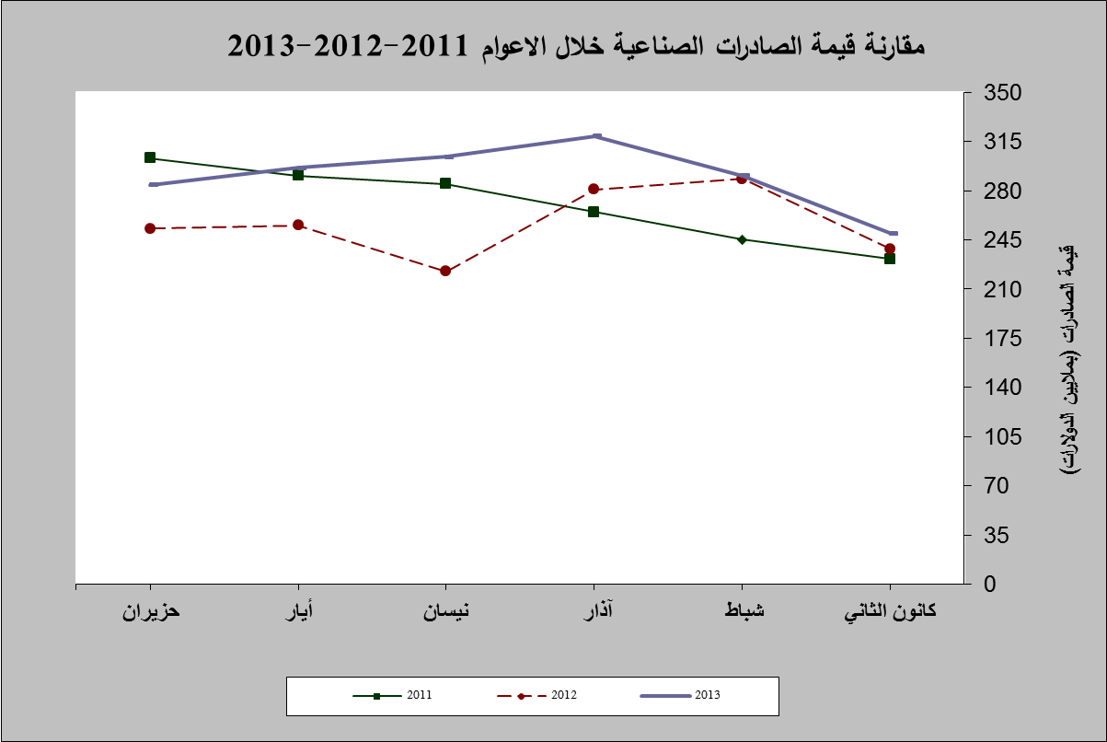

رسم بياني رقم 1

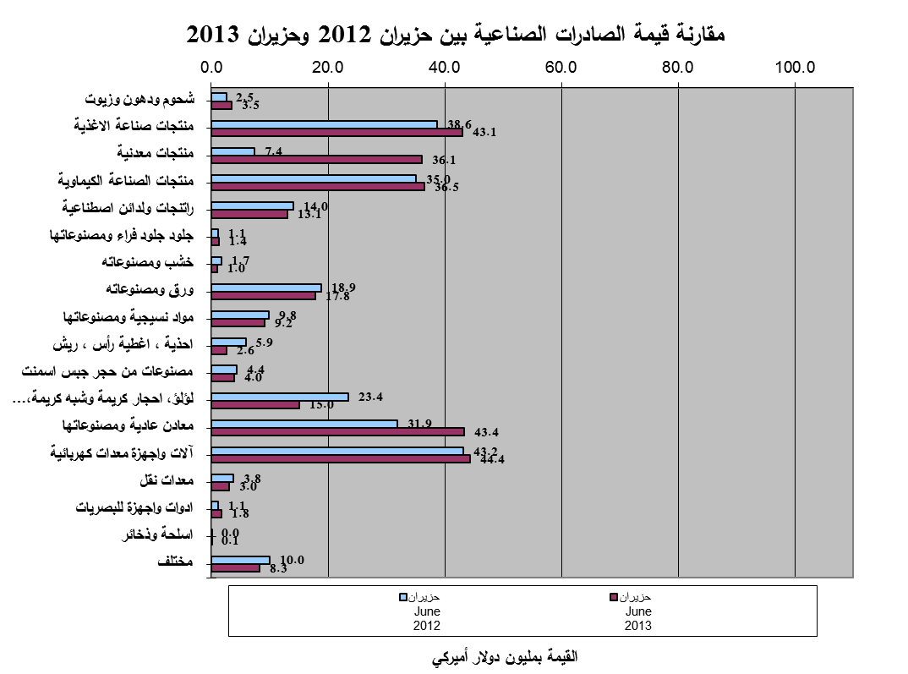
رسم بياني رقم 2

جدول رقم 3- صادرات المنتجات المعدنية حسب أبرز البلدان المصدَّر إليها خلال شهر حزيران من العام 2012
البلد المصدَّر إليه | سوريا | مختلف | اليونان | قبرص | مصر | العراق | ايطاليا | قطر
القيمة بآلاف الدولارات | 5,570 | 966 | 249 | 225 | 201 | 78 | 22 | 20

جدول رقم 4- صادرات المنتجات المعدنية حسب أبرز البلدان المصدَّر إليها خلال شهر حزيران من العام 2013
البلد المصدَّر إليه | سوريا | مختلف | مصر | قبرص | جورجيا | الجماهيرية الليبية | الاردن | انغولا
القيمة بآلاف الدولارات | 31,656 | 1,496 | 752 | 738 | 562 | 355 | 175 | 54

جدول رقم 5- صادرات المعادن العادية ومصنوعاتها حسب أبرز البلدان المصدَّر إليها خلال شهر حزيران من العام 2012
البلد المصدَّر إليه | تركيا | بلجيكا | الصين | المملكة العربية السعودية | الكونغو | الاردن | ايطاليا | سوريا
القيمة بآلاف الدولارات | 7,484 | 2,633 | 2,008 | 1,730 | 1,579 | 1,551 | 1,306 | 1,167

جدول رقم 6 - صادرات المعادن العادية ومصنوعاتها حسب أبرز البلدان المصدَّر إليها خلال شهر حزيران من العام 2013
البلد المصدَّر إليه | تركيا | جمهورية كوريا | الهند | الصين | اليابان | اليونان | الامارات العربية المتحدة | اسبانيا
القيمة بآلاف الدولارات | 10,246 | 9,802 | 2,749 | 2,708 | 2,150 | 1,728 | 1,319 | 1,203

جدول رقم 7 - صادرات منتجات صناعة الاغذية حسب أبرز البلدان المصدَّر إليها خلال شهر حزيران من العام 2012
البلد المصدَّر إليه | المملكة العربية السعودية | سوريا | بلغاريا | الاردن | الامارات العربية المتحدة | الولايات المتحدة الاميركية | قطر | الكويت
القيمة بآلاف الدولارات | 5,551 | 5,443 | 4,202 | 2,712 | 2,436 | 1,893 | 1,650 | 1,397

جدول رقم 8 - صادرات منتجات صناعة الاغذية حسب أبرز البلدان المصدَّر إليها خلال شهر حزيران من العام 2013
البلد المصدَّر إليه | المملكة العربية السعودية | العراق | سوريا | بلغاريا | قطر | الامارات العربية المتحدة | الولايات المتحدة الاميركية | الاردن
القيمة بآلاف الدولارات | 8,774 | 4,018 | 3,614 | 2,833 | 2,547 | 2,175 | 2,033 | 1,816

جدول رقم 9- صادرات اللؤلؤ والأحجار الكريمة والمعادن الثمينة* حسب أبرز البلدان المصدَّر إليها خلال شهر حزيران من العام 2012
البلد المصدَّر إليه | الامارات العربية المتحدة | بلجيكا | المملكة العربية السعودية | فرنسا | المملكة المتحدة | سويسرا | الولايات المتحدة الاميركية | ايطاليا
القيمة بآلاف الدولارات | 18,118 | 2,880 | 697 | 520 | 316 | 193 | 193 | 174

جدول رقم 10- صادرات اللؤلؤ والأحجار الكريمة والمعادن الثمينة* حسب أبرز البلدان المصدَّر إليها خلال شهر حزيران من العام 2013
البلد المصدَّر إليه | الامارات العربية المتحدة | بلجيكا | المانيا | الاردن | هونغ كونغ | المملكة العربية السعودية | فرنسا | قطر
القيمة بآلاف الدولارات | 7,523 | 1,738 | 1,058 | 1,052 | 922 | 846 | 661 | 561
*(دون الماس الخام وسبائك الذهب والفضة بشكلها الخامي والتي بلغت قيمتها هذا الشهر 40.2 مليون د.أ.)

جدول رقم 12- توزيع الصادرات الصناعية اللبنانية حسب المنتج المصدَّر وتكتلات الدول خلال شهر حزيران من العام 2013
 | الدول العربية | الدول الأوروبية | الدول الاوقيانية | الدول الآسيوية  الغير عربية | الدول الأميركية | الدول الأفريقية  الغير عربية | مختلف* | المجموع
شحوم ودهون وزيوت | 2,127 | 687 | 40 | 23 | 427 | 144 | 4 | 3,451
منتجات صناعة الأغذية | 27,568 | 7,132 | 877 | 814 | 2,835 | 3,624 | 213 | 43,061
منتجات معدنية | 33,019 | 1,366 |  | 3 | 2 | 166 | 1,499 | 36,054
منتجات الصناعات الكيماوية | 21,004 | 3,805 | 39 | 9,262 | 174 | 2,079 | 171 | 36,534
لدائن ومصنوعاتها، مطاط ومصنوعاته | 6,470 | 1,469 | 1 | 586 | 1,507 | 2,947 | 78 | 13,058
جلود، جلود بفراء ومصنوعاتها | 476 | 381 |  | 466 | 18 | 11 |  | 1,352
خشب ومصنوعاته | 582 | 43 | 5 | 19 | 1 | 385 |  | 1,036
ورق وكرتون ومصنوعاتهما | 13,525 | 1,337 | 1 | 489 | 84 | 2,356 | 23 | 17,816
مواد نسيجية ومصنوعاتها | 6,604 | 1,784 | 69 | 157 | 165 | 340 | 43 | 9,163
أحذية، أغطية رأس، ريش | 2,380 | 89 |  | 5 | 18 | 110 |  | 2,602
مصنوعات من حجر جبس اسمنت | 2,746 | 434 | 7 | 10 | 78 | 703 | 10 | 3,987
لؤلؤ، أحجار كريمة وشبه كريمة، معادن  ثمينة (دون الماس الخام وسبائك الذهب والفضة بشكلها الخامي) | 10,004 | 3,614 |  | 1,157 | 157 | 104 | 12 | 15,048
معادن عادية ومصنوعاتها | 4,649 | 5,346 | 2 | 27,855 | 153 | 5,320 | 57 | 43,382
آلات وأجهزة ومعدات كهربائية | 24,626 | 2,680 | 22 | 2,597 | 256 | 14,090 | 81 | 44,351
معدات نقل | 2,114 | 303 | 46 | 36 | 22 | 520 | 4 | 3,044
أدوات وأجهزة للبصريات | 664 | 466 |  | 419 | 44 | 163 | 4 | 1,761
أسلحة وذخائر | 15 | 69 |  |  |  |  |  | 83
سلع ومنتجات مختلفة | 6,103 | 530 | 30 | 57 | 76 | 1,528 | 3 | 8,328
المجموع | 164,673 | 31,534 | 1,139 | 43,956 | 6,016 | 34,590 | 2,201 | 284,110
الأرقام المبينة أعلاه هي بآلاف الدولارات
*يشمل "مختلف" البضاعة المصدرة إلى السوق الحرة، التي دخلت بشكل مؤقت إلى المستودعات وتلك التي تزود بها السفن والطائرات.

جدول رقم 13- توزيع الصادرات الصناعية اللبنانية حسب أبرز البلدان المصدَّر إليها خلال شهر حزيران من العام 2013
البلد المصدَّر إليه |  | سوريا | المملكة العربية السعودية |  |  |  |  | الامارات العربية المتحدة |  |  | العراق |  |  | تركيا |  |  | جمهورية كوريا |  |  | الاردن |  |  | بنغلادش
القيمة بآلاف الدولارات |  | 43,004 | 33,097 |  |  |  |  | 25,009 |  |  | 20,143 |  |  | 12,928 |  |  | 9,809 |  |  | 9,481 |  |  | 9,130
البلد المصدَّر إليه | قطر |  |  |  | مصر |  | الكونغو |  | نيجيريا |  |  | الكويت |  |  | فرنسا |  |  | الولايات المتحدة الاميركية |  |  |  | انغولا
القيمة بآلاف الدولارات | 7,961 |  |  |  | 6,529 |  | 5,905 |  | 5,667 |  |  | 5,636 |  |  | 4,741 |  |  | 4,623 |  |  |  | 4,279
البلد المصدَّر إليه | ايطاليا |  |  | غانا |  | المانيا |  |  |  | الصين |  |  | الهند |  |  | بلغاريا |  |  | بلجيكا |  | ساحل العاج
القيمة بآلاف الدولارات | 4,118 |  |  | 3,425 |  | 3,355 |  |  |  | 3,007 |  |  | 2,996 |  |  | 2,976 |  |  | 2,720 |  | 2,573

جدول رقم 14- توزيع البلدان المصدَّر إليها حسب تكتلات الدول وقيمة الصادرات خلال شهر حزيران من العام 2013
قيمة الصادرات (مليون د.أ.) | الدول العربية | الدول الأوروبية | الدول الاوقيانية | الدول الآسيوية  الغير عربية | الدول الأميركية | الدول الإفريقية  الغير عربية | المجموع
[0-1[ | 3 | 33 | 3 | 19 | 26 | 28 | 112
[1-5[ | 7 | 9 | 1 | 4 | 1 | 7 | 29
[5-10[ | 4 |  |  | 2 |  | 2 | 8
[10-15[ |  |  |  | 1 |  |  | 1
أكثر من 15 مليون د.أ. | 4 |  |  |  |  |  | 4
المجموع | 18 | 42 | 4 | 26 | 27 | 37 | 154

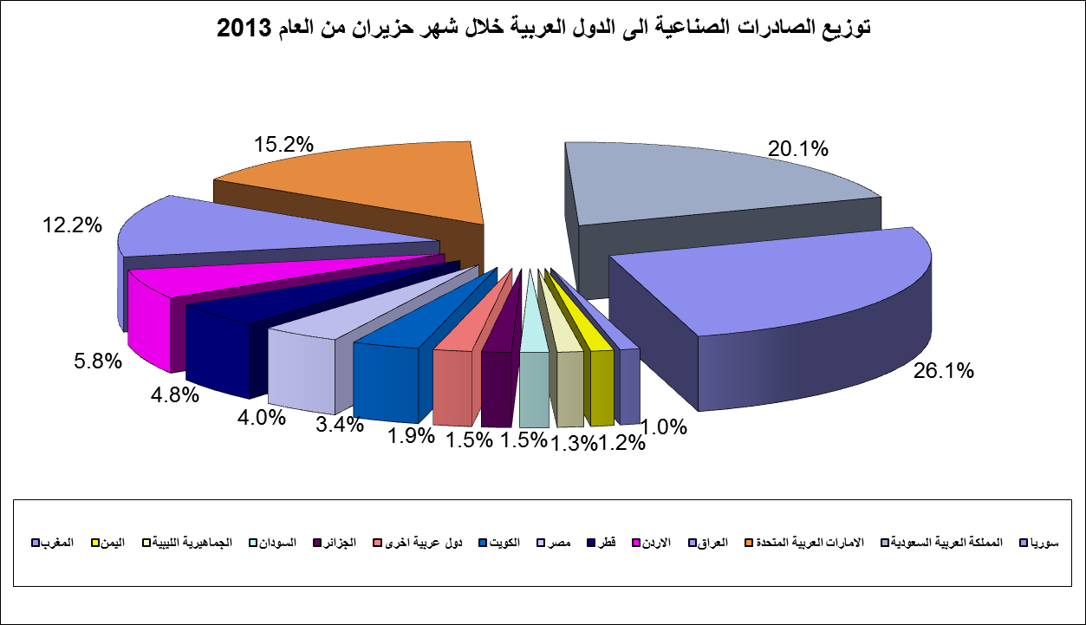
رسم بياني رقم 3

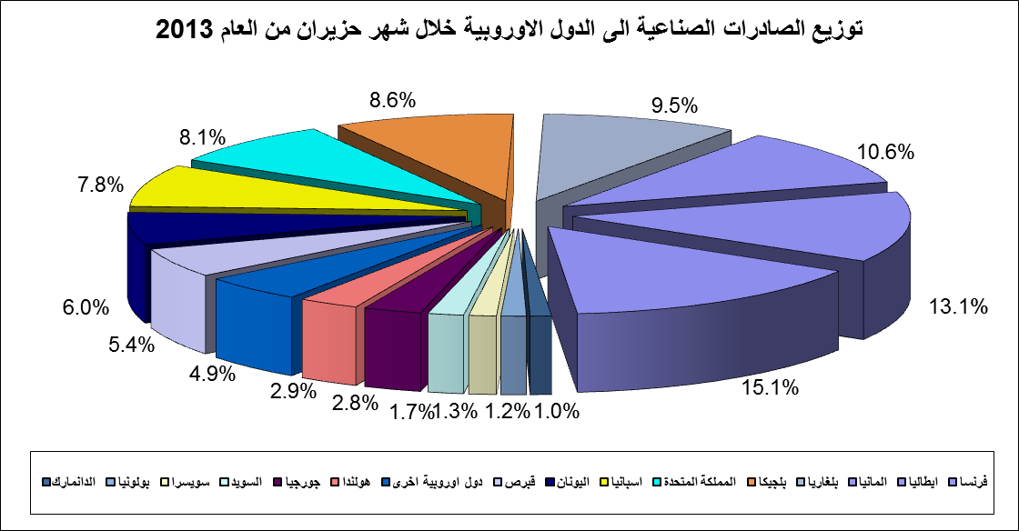
رسم بياني رقم 4

جدول رقم 15- توزيع الصادرات الصناعية اللبنانية حسب المنتج وأبرز البلدان المصدَّر إليها خلال شهر حزيران من العام 2013
شحوم ودهون وزيوت | سوريا | اسبانيا | المملكة العربية السعودية |  |  | الولايات المتحدة الاميركية |  |  | الامارات العربية المتحدة | الكويت |  | قطر |  | ليبيريا
القيمة بآلاف الدولارات | 815 | 531 | 385 |  |  | 381 |  |  | 343 | 246 |  | 147 |  | 71
منتجات الصناعات الكيماوية | بنغلادش | المملكة العربية السعودية |  |  | الامارات العربية المتحدة |  | ايطاليا | الاردن |  | العراق | الكويت |  | مصر
القيمة بآلاف الدولارات | 9,130 | 5,074 |  |  | 4,231 |  | 3,177 | 3,161 |  | 2,888 | 1,302 |  | 1,188
لدائن ومصنوعاتها، مطاط ومصنوعاته | الولايات المتحدة الاميركية | سوريا |  | المملكة العربية السعودية |  |  | مصر | الاردن |  | العراق | الامارات العربية المتحدة |  | الكونغو
القيمة بآلاف الدولارات | 1,499 | 1,244 |  | 1,046 |  |  | 1,039 | 693 |  | 522 | 448 |  | 436
جلود، جلود بفراء ومصنوعاتها | الامارات العربية المتحدة | الهند |  | المانيا |  |  | تركيا | قطر |  | ايطاليا | هونغ كونغ |  | فرنسا
القيمة بآلاف الدولارات | 307 | 226 |  | 171 |  |  | 113 | 99 |  | 77 | 65 |  | 42
خشب ومصنوعاته | المملكة العربية السعودية | نيجيريا |  | العراق |  |  | الكونغو | قطر |  | غينيا | الكويت |  | عمان
القيمة بآلاف الدولارات | 277 | 234 |  | 162 |  |  | 47 | 41 |  | 36 | 30 |  | 25
ورق وكرتون ومصنوعاتهما | العراق | المملكة العربية السعودية |  | الامارات العربية المتحدة |  |  | الجزائر | المغرب |  | سوريا | ساحل العاج |  | الاردن
القيمة بآلاف الدولارات | 2,323 | 2,245 |  | 1,827 |  |  | 1,464 | 1,008 |  | 878 | 717 |  | 700
المواد النسيجية ومصنوعاتها | المملكة العربية السعودية | الامارات العربية المتحدة |  | الكويت |  |  | فرنسا | قطر |  | الاردن | المملكة المتحدة |  | العراق
القيمة بآلاف الدولارات | 2,389 | 1,754 |  | 957 |  |  | 713 | 460 |  | 340 | 237 |  | 204

جدول رقم 15 -(تابع) توزيع الصادرات الصناعية اللبنانية حسب المنتج وأبرز البلدان المصدَّر إليها خلال شهر حزيران من العام 2013
أحذية، أغطية رأس، ريش | المملكة العربية السعودية | الامارات العربية المتحدة |  | الكويت | العراق |  |  | الاردن | قطر |  | السينيغال | انغولا
القيمة بآلاف الدولارات | 1,809 | 215 |  | 114 | 67 |  |  | 62 | 59 |  | 47 | 45
مصنوعات من حجر جبس اسمنت | المملكة العربية السعودية | قطر |  | الامارات العربية المتحدة | غينيا |  |  | سوريا | الكويت |  | تشيكيا | المانيا
القيمة بآلاف الدولارات | 1,052 | 752 |  | 427 | 235 |  |  | 199 | 157 |  | 144 | 124
آلات واجهزة ومعدات كهربائية | العراق | المملكة العربية السعودية |  | الكونغو | الامارات العربية المتحدة |  |  | نيجيريا | انغولا |  | تركيا | غانا
القيمة بآلاف الدولارات | 8,450 | 5,906 |  | 3,179 | 2,976 |  |  | 2,746 | 2,134 |  | 1,974 | 1,441
معدات نقل | العراق |  | الامارات العربية المتحدة | سوريا | الجماهيرية الليبية |  |  | المانيا | نيجيريا |  | قطر |  | السودان
القيمة بآلاف الدولارات | 657 |  | 363 | 340 | 219 |  |  | 158 | 156 |  | 154 |  | 113
أدوات وأجهزة للبصريات | هونغ كونغ |  | الامارات العربية المتحدة | المانيا | فرنسا | الكويت |  |  | تشيكيا | قطر |  |  | ايران
القيمة بآلاف الدولارات | 365 |  | 316 | 152 | 150 | 99 |  |  | 90 | 89 |  |  | 54
اسلحة وذخائر | الدانمارك |  | الاردن
القيمة بآلاف الدولارات | 69 |  | 15
سلع ومنتجات مختلفة | المملكة العربية السعودية |  | سوريا | الامارات العربية المتحدة | قطر |  | العراق |  | غانا | فولتا العليا |  |  | ساحل العاج
القيمة بآلاف الدولارات | 2,055 |  | 1,408 | 745 | 561 |  | 428 |  | 316 | 305 |  |  | 244

*صنفت الآلات والمعدات في هذا الجدول بحسب القطاعات الصناعية العائدة لها في حين تضمن البند "مختلف" الآلات والمعدات التي من الممكن استعمالها في عدة قطاعات.

(دون الماس الخام وسبائك الذهب والفضة بشكلها الخامي والتي بلغت قيمتها هذا الشهر 40.2 مليون د.أ.)

